17.12.2020
20-ЭК-2д
Литература
Особенности русской поэзии второй половины XIX века
Многие из талантливых русских лириков (Ф.И. Тютчев, А.А. Фет, Н.А. Некрасов, А.К. Толстой, А.Н. Майков) начинали свой путь в конце 1830-х – начале 1840-х гг. Это было время, весьма неблагоприятное для лириков и для поэзии. После смерти Пушкина и Лермонтова, утверждал А.И. Герцен, «русская поэзия онемела». Немота русской поэзии объяснялась разными причинами. Главной из них была та, о которой сказал еще В.Г. Белинский в статье «Взгляд на русскую литературу 1843 года»: «После Пушкина и Лермонтова трудно быть не только замечательным, но и каким-нибудь поэтом». Немаловажную роль играло и другое обстоятельство: проза завладевает умами читателей. Читатели ждали повестей и романов, и редакторы журналов, откликаясь на «веяние» эпохи, охотно предоставляли страницы прозе, почти не публикуя лирических стихотворений.
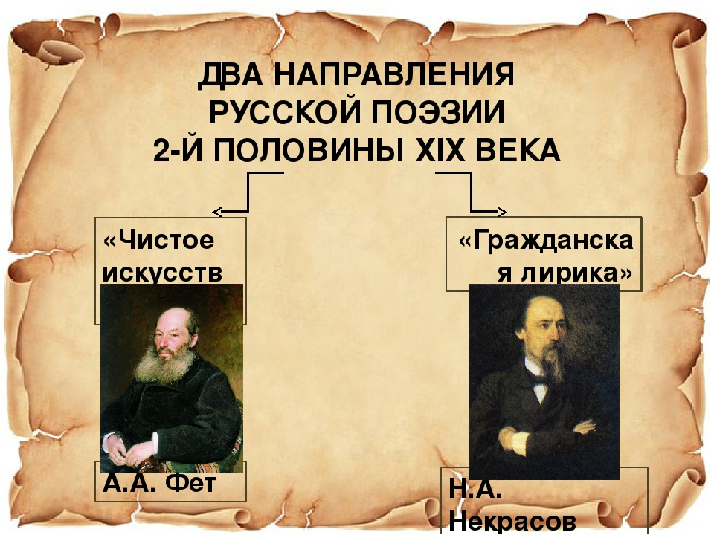

В 1850-е гг. поэты, казалось бы, преодолели равнодушие читателей. Именно в это десятилетие выходит первый сборник Ф.И. Тютчева, привлекший всеобщее внимание: читатели наконец-то узнали гениального поэта, начавшего свой творческий путь еще в 1820-е гг. Два года спустя, в 1856 г. выходит сборник некрасовских стихотворений, почти мгновенно раскупленный. Но интерес к поэтическому слову вскоре угасает, и новые книги А.К. Толстого, А.Н. Майкова, Я.П. Полонского, Ф.И. Тютчева, А.А. Фета привлекают внимание разве что критиков и немногочисленных любителей поэзии.
А между тем русская поэзия второй половины XIX века жила весьма напряженной жизнью. Своеобразие эстетических позиций, особенное понимание назначения поэта и поэзии разводят русских лириков в разные «станы» (по слову А.К. Толстого). Это – «гражданская поэзия», цель которой – «толпе напоминать, что бедствует народ» (Н.А. Некрасов), и «чистая поэзия», призванная воспеть «идеальную сторону» бытия. К «чистым» лирикам относили Ф. Тютчева, А. Фета, Ап. Майкова, А.К. Толстого, Я. Полонского, Ап. Григорьева. Гражданская поэзия была представлена Некрасовым. Бесконечные дискуссии между сторонниками двух «станов», взаимные обвинения в псевдопоэтизме или в равнодушии к жизни общества многое объясняют в атмосфере эпохе. Но, отстаивая правоту только своих эстетических представлений, поэты из разных «станов» оказывались нередко близки в своем поэтическом видении мира, близки теми ценностями, которые они воспевали. Творчество каждого талантливого поэта служило одной высокой цели – утверждению идеала красоты, добра и истины. Все они, если воспользоваться некрасовским выражением, «проповедовали любовь», по-разному ее понимая, но равно видя в ней высшее назначение человека. Кроме того, творчество каждого истинного поэта, конечно же, не могло уложиться в прокрустово ложе прямолинейных схем. Так, А.К. Толстой, декларировавший свою принадлежность к поэтам «чистого» искусства, в былинах, эпиграммах и сатирических стихотворениях сумел высказаться весьма остро о проблемах современной ему жизни. Н.А. Некрасов – глубоко и тонко отразил «внутренние, таинственные движения души», которые сторонники «чистого» искусства почитали одним из главных предметов поэзии.
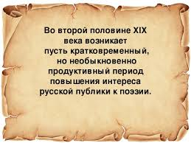
Хотя поэты второй половины XIX века не могли преодолеть равнодушие читателей к лирике и заставить напряженно ожидать их поэтические сборники (как ждали, например, новые романы И. Тургенева, И. Гончарова, Ф. Достоевского, Л. Толстого), однако, они заставили петь свои стихотворения. Уже в 1860-е гг. М.Е. Салтыков-Щедрин говорил о том, что романсы Фета «распевает чуть ли не вся Россия». Но Россия пела не только Фета. Поразительная музыкальность произведений русских лириков привлекала внимание выдающихся композиторов: П.И. Чайковского, Н.А. Римского-Корсакова, М.П. Мусоргского, С.И. Танеева, С.В. Рахманинова, создавших музыкальные шедевры, запомнившиеся и полюбившиеся русскому человеку. В числе самых известных, популярных – «Песня цыганки» («Мой костер в тумане светит»), «Затворница», «Вызов» Я.П. Полонского, «О, говори хоть ты со мной», «Две гитары, зазвенев…» А. Григорьева, «Средь шумного бала», «То было раннею весною…» А.К. Толстого, «Коробейники» Н.А. Некрасова и многие, многие другие стихотворения русских поэтов второй половины XIX века.
Время, стирая остроту споров о назначении поэта и поэзии, обнаружило, что для следующих поколений оказываются равно значимыми и «чистые» лирики, и «гражданские» поэты. Читая сейчас их произведения, мы понимаем: те образы, что казались современникам «лирической дерзостью», – это постепенное, но явственное зарождение поэтических идей, которые готовят расцвет русской лирики Серебряного века. Одной из таких идей становится мечта о любви «восходящей», любви, преображающей и человека и мир. Но не менее значимой для поэтов Серебряного века стала некрасовская традиция – его «крик», по слову К. Бальмонта, крик о том, что «есть тюрьмы и больницы, чердаки и подвалы», что «в эту самую минуту, когда мы с вами дышим, есть люди, которые задыхаются». Острое сознание несовершенства мира, некрасовское «враждебное слово отрицания» органично соединились в лирике В. Брюсова и Ф. Сологуба, А. Блока и А. Белого с тоской по Несказанному, по идеалу, рождая не стремление уйти от несовершенного мира, а преобразить его согласно Идеалу.
Контрольный тест:
- Мать какого поэта была родом из Германии?
А) А.К.Толстой
Б) А.А.Фет
В) Ф.И.Тютчев

- Соотнесите годы жизни с именами поэтов:
А) А.К.Толстой 1) 1803-1873
Б) Ф.И.Тютчев 2) 1830-1902
В) А.А.Фет 3) 1820-1892
4) 1817- 1875
5) 1805- 1886

- Как назывался сборник, в котором впервые были напечатаны стихи А.А.Фета?
А)«Лирический пантеон»
Б) «Отечественные записки»
В) «Мечты и звуки»
Г) «Весенние воды»

- Кто из поэтов состоял на военной службе?
А) А.К.Толстой
Б) А.А.Фет
В) Ф.И.Тютчев
5. Для кого из поэтов «жить – значит мыслить»?
А) А.К.Толстой
Б) А.А.Фет
В) Ф.И.Тютчев
6. Автор стихотворения «Шепот, робкое дыханье..»
А) А.К.Толстой
Б) А.А.Фет
В) Ф.И.Тютчев
7. У кого из поэтов преобладает мотив народного творчества?
А) А.К.Толстой
Б) А.А.Фет
В) Ф.И.Тютчев
8. Дядя какого поэта был известным писателем (псевдоним А. Погорельский)
А) А.К.Толстой
Б) А.А.Фет
В) Ф.И.Тютчев
9. Соотнесите название и автора произведения:
А) А.К.Толстой 1) «На заре ты ее не буди»
Б) А.А.Фет 2) «Садко»
В) Ф.И.Тютчев 3) «Умом Россию не понять…»
4) «Silentium!»
5) «История государства Российского от Гостомысла до Тимашева»
10. Какой поэт больше 20 лет прожил за границей?
А) А.К.Толстой
Б) А.А.Фет
В) Ф.И.Тютчев
11.Какая фамилия была возвращена Фету вместе с титулом?
А) Шеншин
Б) Огаревский
В) Архангельский
Г) Каховский
12. Какой поэт писал под псевдонимом Кузьма Прутков?
А) А.К.Толстой
Б) А.А.Фет
В) Ф.И.Тютчев
13. Кому из поэтов могут принадлежать следующие строки? Соотнесите строки с именем автора.
А) А.К. Толстой 1) Когда пробьет последний час природы,
Состав частей разрушится земных:
Всё зримое опять покроют воды,
И божий лик изобразится в них!
Б) А.А.Фет 2) Ты почто, злая кручинушка,
Не вконец извела меня, бедную,
Разорвала лишь душу надвое?
Не сойтися утру с вечером.
В) Ф.И.Тютчев 3) Еще светло перед окном,
В разрывы облак солнце блещет,
И воробей своим крылом,
В песке купаяся, трепещет.
14. Укажите основные мотивы лирики А.А.Фета:
А) Красота( любовь и природа),
Б) Гражданская лирика,
В) Философская лирика,
Г) Патриотическая лирика
15. Кто из поэтов прожил легкую, удачную жизнь?
А) А.К.Толстой
Б) А.А.Фет
В) Ф.И.Тютчев
16. У кого из поэтов были «беззаконные отношения», повлекшие гибель любимой поэта?
А) А.К.Толстой
Б) А.А.Фет
В) Ф.И.Тютчев

Преподаватель Э.З. Торхашева

